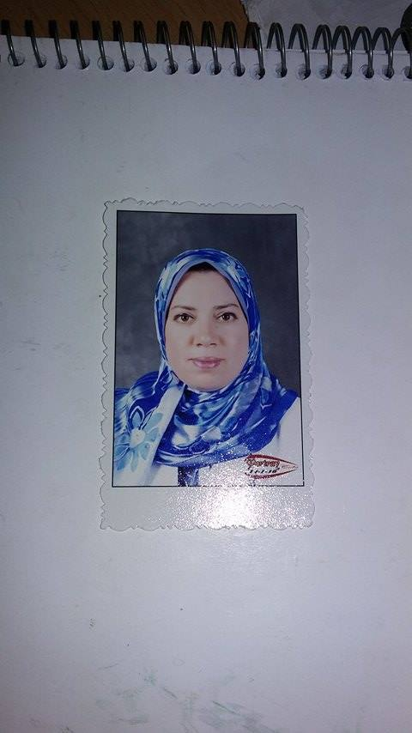
السيـــــــــــرة الذاتية
أولاً: البيانات الشخصية
الاسم: فاتن شفيق محمود نصار.............................................
الوظيفة الحالية:. ..مدرس تمريض الأطفال.................................
الرقم القومي: 1600108..................................
تاريخ الميلاد: 20/2/1970......................................

/
النوع: ذكر أنثى √
رقم هاتف العمل: 0133244281
رقم هاتف المنزل: 0403060092
رقم الهاتف المحمول: 0101403360
البريد الإلكتروني: drfaten_shafik@yahoo.com
الحلة الاجتماعية: متزوجة
ثانياً: المؤهلات العلمية
الدرجة العلمية | مجال التخصص | الجامعة | تاريخ الحصول على الدرجة
- الدكتوراه | تمريض الأطفال | بنها | 2005
- الماجستير | تمريض الأطفال | بنها | 2000
- البكالوريوس / الليسانس | علوم التمريض | طنطا | 1991

ثالثاً:التدرج الوظيفي الأكاديمي (الداخلي والخارجي)
المسمى الوظيفي | الفترة الزمنية |  | الكلية / الجامعة
المسمى الوظيفي | من | إلى | الكلية / الجامعة
معيــــــــدة | 1995 | 2000 | بنهــــــــا
مــدرس مساعد | 1995 | 2000 | بنهــــــــا
مــــــــدرس | 2005 | 2013 | بنهــــــــا
استاذ مساعد  قائم بعمل رئيس قسم تمريض الاطفال | 2013 | حتى تاريخه | بنهــــــــا

رابعاً: الإلمام بالحاسب الآلي√
- ميكروسوفت وورد MS- Word √
- ميكروسوفت باور بوينت MS- Power point √
- ميكروسوفت أكسس MS- Access √
- ميكروسوفت إكسل MS- Excel √
- إنترنت Internet √

خامساً: الدورات التدريبية في مجال الجودة / التطوير
- مفهوم الجودة و الاعتماد فى التعليم العالي
- توصيف البرنامج
- توصيف المقررات
- المعايير الأكاديمية المرجعية القومية
- كيفية تصميم الخطة الاستراتيجية و التنفيذية للتقدم للاعتماد
- تطبيق المعايير الاكاديمية القومية
- الساعات المعتمدة المرتبطة بجودة العملية التعليميةECTS
- التعريف بالمشروعات التنافسية الجديدة و كيفية التقدم لها
- التخطيط الاستراتيجى فى مؤسسات التعليم العالى
- خرائظ المنهج
- التقويم الذاتى و المؤسسى

المشاركة فى المشروعات
- المشاركة في "مشروع تنمية مهارات اعضاء هيئة التدريس و معاونيهم بجامعة بنها فى مجال التكنولوجيا الحديثة لعرض و إنتاج المواد التعليمية" وذلك بالعمل كمشرف على بعض انشطة المشروع فى مرحلته الأولى بكلية التربية للعام الجامعى 2005/2006م.
- المشاركة في "مشروع تطوير قوة العمل فى مجال الصحة HWD" وذلك بالعمل كمدير مركز تطوير التعليم و كمنسق لورش العمل التى تمت خلال المشروع بكلية التمريض جامعة بنها للعام الجامعى 2006/2007م.
- المشاركة فى مشروعات الجودة:
- المشاركة في "مشروع إنشاء نظام داخلى للجودة" بكلية التمريض جامعة بنها وذلك بالعمل كنائب مدير المشروع و احد اعضاء الفريق الإدارى للمشروع فى الفترة من 24/11/2005 و حتى إنهاء المشروع فى 24/5/2007م.
- المشاركة في "مشروع التطوير المستمر و التأهيل للإعتماد CIQAP" بجامعة بنها وذلك بالعمل كنائب المدير التنفيذى لمشروع CIQAP فى الفترة من 12/5/2009 و حتى تاريخة 3/2012.
- أحد اعضاء الفريق الادارى للمشروع فى الفترة من 12/5/2009 و حتى تاريخة 3/2012.
- مستشار وحدة الجودة بكلية التمريض جامعة بنها من 2013 حتى تاريخه.
- مراجع داخلى بكلية التمريض جامعة بنها
- عضو فى فريق الدعم الفنى فى مركز الجودة بجامعة بنها.
- مراجع خارجى لكلية الحقوق / جامعة بنها بقرار من مجلس كلية الحقوق.
- المشاركه فى تقديم الدعم الفنى لكليات ( التربية النوعية – الزراعة - العلوم – الطب البشرى).
- عمل توصيف مقرر تمريض الاطفال.
- عمل التقرير السنوى الذاتى للكلية عام 2006 -2007 ، 2007-2008
- عمل الدراسة الذاتية للكلية عام 2013.
- الدورات التدريبية
- إتمام البرنامج التدريبي " مهارات الإتصال الفعال
- إتمام البرنامج التدريبي " إستخدام اجهزة العرض التعليمية و صيانتها، وذلك ضمن مشروع مهارات أعضاء هيئة التدريس ومعاونيهم بكلية التربية بجامعة بنها وذلك في شهر مارس 2006 م.
- إتمام البرنامج التدريبي " إنتاج المواد التعليمية، و تصميم المواقف التعليمية " وذلك ضمن مشروع مهارات أعضاء هيئة التدريس ومعاونيهم بكلية التربية بجامعة بنها وذلك في شهر مارس 2006 م لمدة تسعة أيام0
- إتمام البرنامج التدريبي : " إعداد و كتابة البحوث العلمية " وذلك ضمن مشروع تنمية قدرات أعضاء هيئة التدريس والقيادات بجامعة بنها وذلك في الفترة من 29 إلى 31 اكتوبر 2006م ، مكان الانعقاد مبنى ادارة الجامعة.
- إتمام البرنامج التدريبي " المفاهيم الأساسية لتكنولوجيا المعلومات " وذلك ضمن مشروع التدريب على تكنولوجيا المعلومات و الإتصالات بجامعة بنها وذلك في الفترة من 4 إلى 6 نوفمبر 2006 م ، مكان الانعقاد مبنى ادارة الجامعة.
- إتمام دورة تدريبية تخصصية
- فى اساليب التقويم و الامتحانات بالمركز القومى لتنمية قدرات اعضاء هيئة التدريس و القيادات بجامعة عين شمسIBCT
- المشاركة كمدرب فى عدد من دورات الاسعافات الاولية.
- دور و مسئوليات الموجه و المرشد الاكاديمى.
- - إتمام البرنامج التدريبي الاساسى " حقوق الإنسان " وذلك ضمن برنامج قانون حقوق الإنسان الدولى بالجامعة الأمريكية بالقاهرة وذلك في الفترة من 24 إلى 29 يوليو 2007 م.
- - إتمام البرنامج التدريبي المتقدم " حقوق الإنسان- الجزء الثانى " وذلك ضمن برنامج قانون حقوق الإنسان الدولى بالجامعة الأمريكية بالقاهرة وذلك في الفترة من 6 إلى 9 يوليو 2008م.
- - إتمام البرنامج التدريبي : " الجوانب المالية و القانونية.
- - دورة تدريبية عن طرق و اساليب البحث العلمى

- الأنشطة العلمية
- تدريس مادة تمريض الاطفال ( مادة التخصص)
- تدريس مادة طرق البحث
- تدريس مادة طرق التدريس
- تدريس مادة طرق اداب و اخلاقيات المهنة.
- تدريس مادة نظريات فى التمريض - تدريس مادة
- التدريس فى المعهد الفنى الصحى .
- التدريس فى المعهد الفنى للتمريض.
- التدريس فى دبلوم كليه التربية.
- الاشراف على الرسائل العلمية.
- المشاركة كممتحن خارجى للرسائل العلمية (مناقش).
- المشاركة كممتحن خارجى لمادة تمريض الاطفال .
- حضور العديد من المؤتمرات العلمية وورش العمل و الندوات و الايام العلمية.
- العمل كرائد الجنة الثقافية بكلية التمريض جامعة بنها

الأنشطة الأخرى
- عضو نقابة المهن التمريضية .
- المشاركـة في إعـداد و تنفيـذ:
- كتاب دليل الرسائل للماجستير و الدكتوراه بالكلية.
- الإشتراك فى الأسبوع الإقليمى لحماية البيئة فى الفترة من 24 الى 30 يونيو 2006م بجامعة بنها- محافظة القليوبية.
- العمل كرائد لجنة الجوالة و الخدمة العامة بكلية التمريض جامعة بنها للعام الجامعى 2006/2007م.
- الإشتراك فى لجنة الجوالة و الخدمة العامة بكلية التمريض جامعة بنها للعام الجامعى 2007/2008م.
- الإشتراك فى الأسبوع الإقليمى الثالث لحماية البيئة فى الفترة من 21 الى 28 يونيو 2008م بجامعة بنها – محافظة القليوبية.
- الإشتراك فى الأسبوع الإقليمى الثالث لحماية البيئة فى الفترة من 21 الى 26 يونيو 2008م بجامعة بنها ضمن لجنة التوجيه و الإرشاد النسائى بالقوافل الطبية.
- أحد أعضاء فريق إدارة الأزمات و الكوارث بكلية التمريض جامعة بنها.
- أحد أعضاء صندوق شكاوى الطلاب بكلية التمريض جامعة بنها.

- الاشتراك في لجان الاختبار الشخصي للطالبات المستجدات من العام الجامعي 2005 - 2006 إلى العام الجامعي 2008 – 2009 م .
- متابعة اعمال قسم تمريض الأطفال كمنسق للقسم من العام الجامعى 2006/2007 الى 2012/2013.
- قائم بعمل رئيس قسم تمريض الأطفال منذ 2013/2014 حتى تاريخه.
- مدير مركز الخدمة العامة للتعليم و التدريب المستمر إعتبار من 20/1/2006 حتى تاريخه - عضو المجلس العلمى لزمالة تمريض الاطفال حديثى الولادة.
- عضو فى جمعية الخريجين

